**Интернет-ресурс для создания флэш-карточек «Барабук»**

Сегодня всё чаще традиционные учебники дополняются новыми возможностями, технологиями и сервисами.

Барабук — удобный русскоязычный бесплатный интернет-сервис для создания флэш-карточек. Конечно, в учёбе главное не заучить, а понять. Однако есть ситуации, когда запомнить большой объём информации просто необходимо. Это могут быть иностранные слова, даты, термины, ноты, правила, теоремы, химические, математические и физические формулы, любая другая текстовая и графическая информация.

Барабук позволяет использовать готовые наборы флэш-карточек, создавать собственные наборы, тренироваться, делиться наборами с коллегами и учениками.

Сервис состоит из веб-сайта, где можно создавать собственные наборы карточек в удобном редакторе, и мобильного приложения (скачиваете через Play Market). Все наборы карточек хранятся в “облаке”. Благодаря этому наборы доступны в любой момент с любого устройства iOS, Android или через интернет страницу [www.barabook.ru](http://www.barabook.ru).

***Создание карточек***

1. Зарегистрируйтесь на сайте [www.barabook.ru](http://www.barabook.ru). Онлайн редактор име-

ет интуитивно понятный интерфейс.

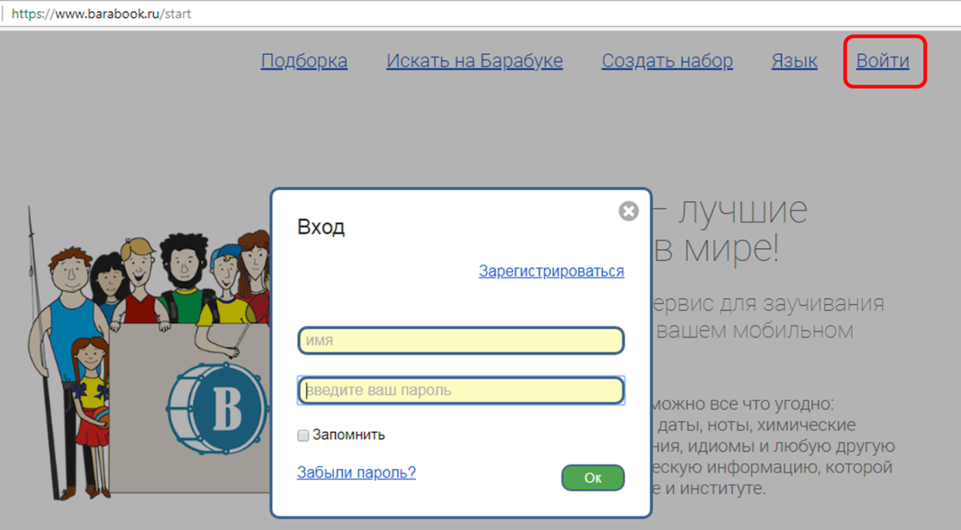

* Перейдите по вкладке «Создать набор».
* Введите название набора.
* Добавьте обложку. Это может быть эмблема, иллюстрация, отражающая тему карточек, логотип …
* Настройте доступ: «только мне», «всем, у кого есть ссылка», «всем».
* Выберите вид тренажёра:

а. подбор пары;

б. тест;

в. пиши правильно;

г. найти слово;

д. собрать предложение.

Можно выбрать несколько видов тренажёров или все пять.

* Можно добавить описание набора карточек (не обязательно).

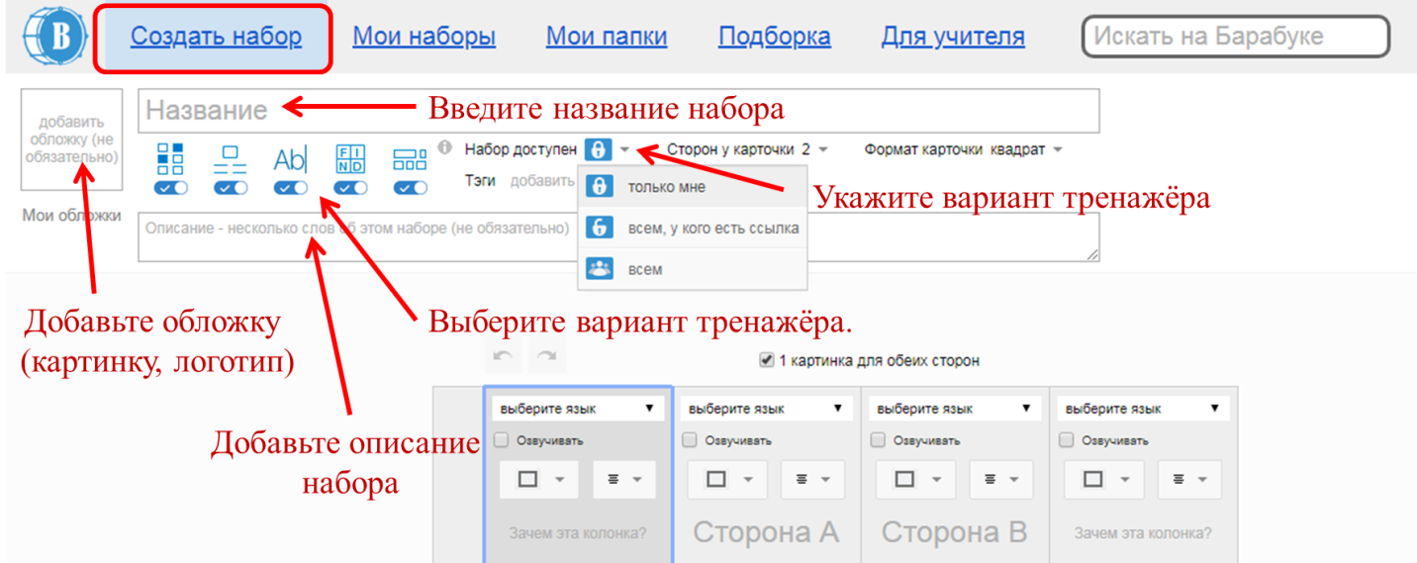

1. Редактор наборов похож на Excel-таблицу, но умеет работать со сло

вами, картинками и звуком. По таблице очень удобно перемещаться, копировать, вставлять, перетаскивать мышкой ячейки, строки и даже колонки. С помощью комбинации клавиш Ctrl+V в таблицу можно вставлять текст, картинки и даже другую таблицу напрямую из Excel, Word, PDF, интернет-страниц и других источников.

* Выберите язык.
* Нажмите «Озвучить» (если необходимо). Текстовая и цифровая информация автоматически переводится на нужный язык носителями языка. Барабук умеет озвучивать слова с высоким качеством (64 Kbps). На сайте и на мобильном устройстве вы можете кристально четко слышать, как произносится слово без помех и постороннего шума. Сервис поддерживает более 20 языков. Есть возможность озвучить самостоятельно.
* Выберите форму для каждой стороны карточки: на всю ячейку, в центре ячейки, картинка и подпись …
* Скопируйте и вставьте или введите необходимую информацию в каждую ячейку (сторона А и сторона В). Автоматически можно подбирать картинки к словам из фотобанка flickr.
* По бокам карточки располагаются дополнительные ячейки. Это может быть удобно при редактировании набора. В эти ячейки можно временно поместить текст или картинку. Информация в этих ячейках видна только при редактировании.

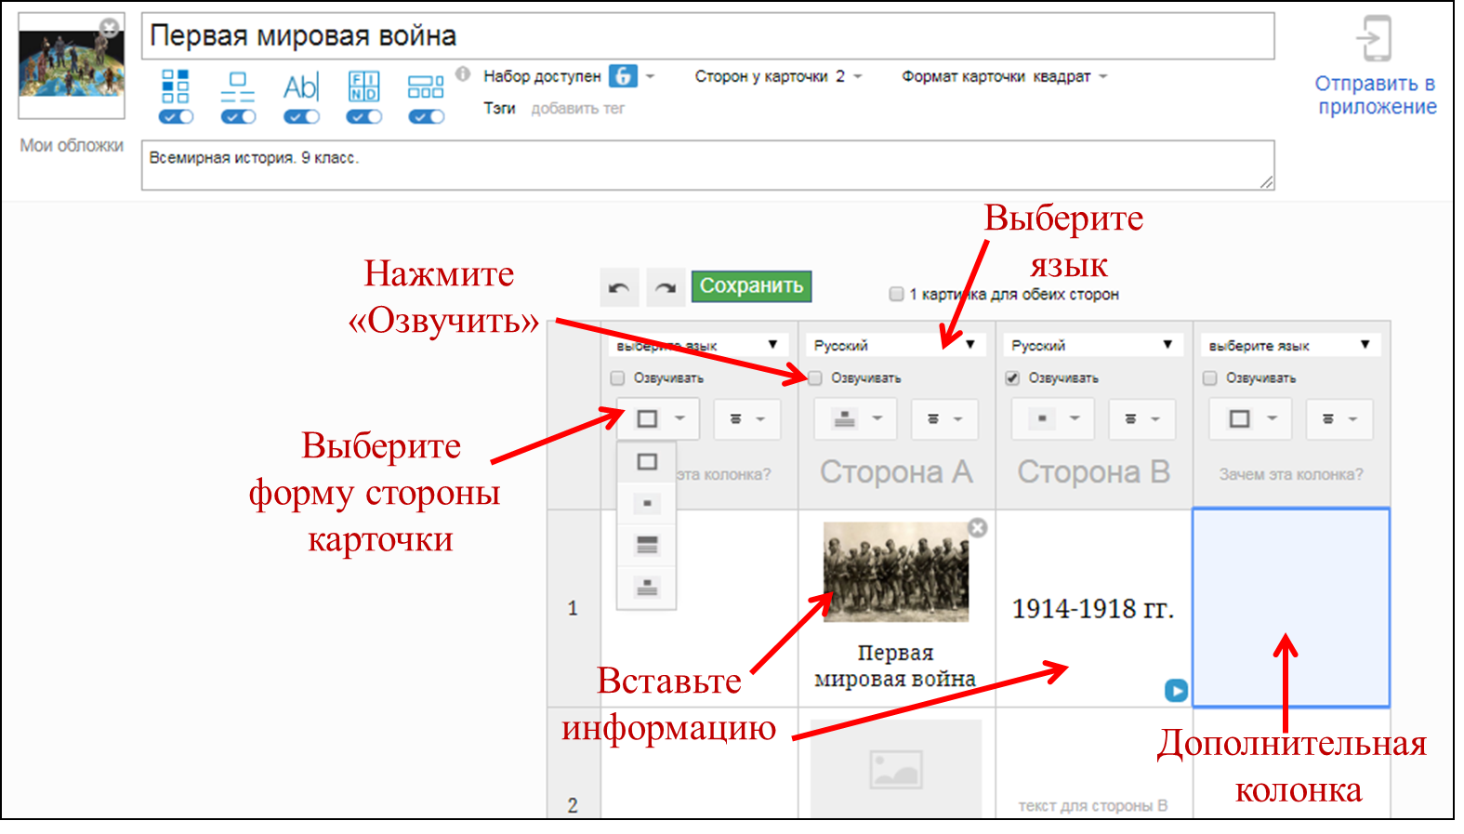

1. После того, как все карточки созданы, нажмите «Сохранить» и «От-

править в приложение». Набор созданных карточек сохранится на странице «Мои наборы» и загрузится на мобильный телефон.

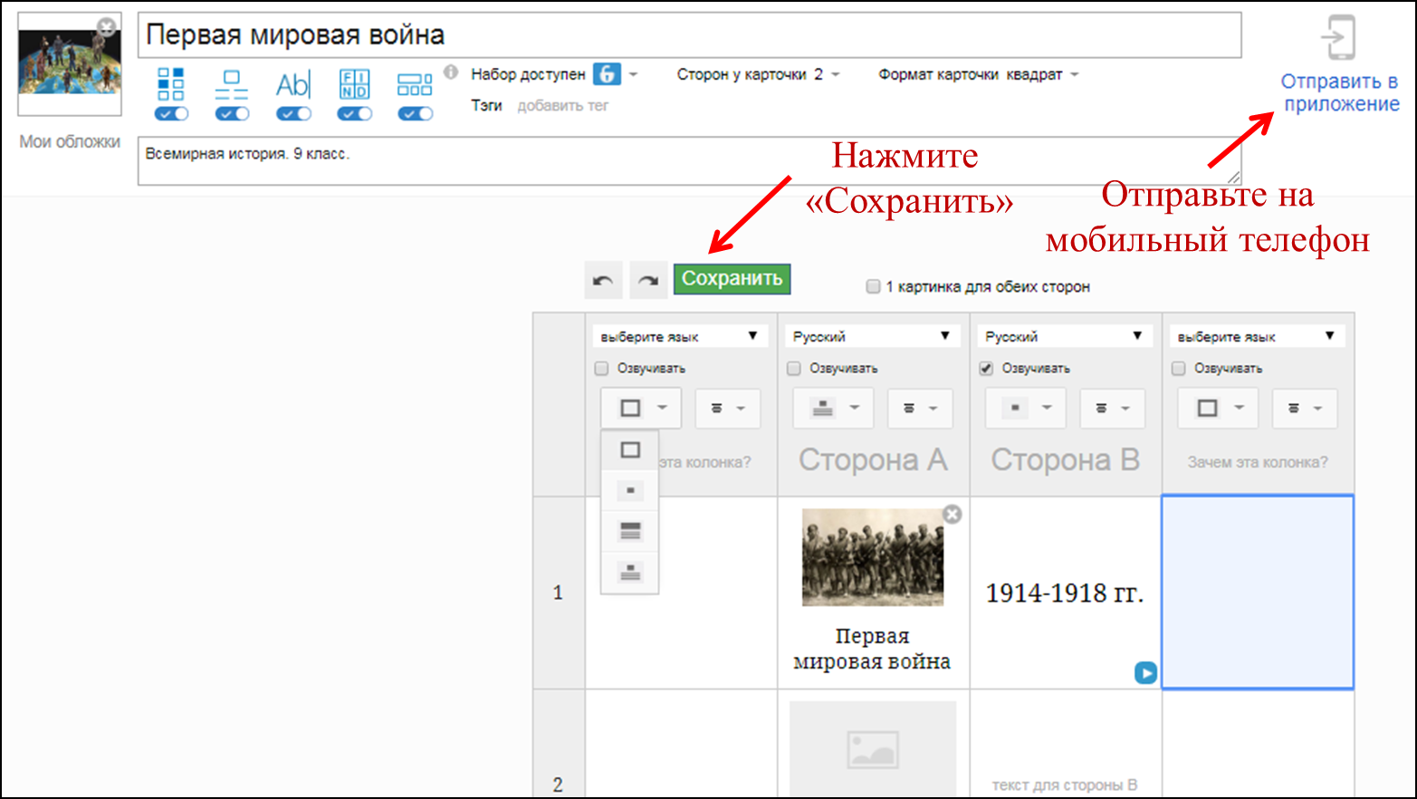

1. Созданные карточки учитель может разослать ученикам или поделиться с коллегами. Для этого им необходимо установить на свой смартфон бесплатное приложение Барабук. Чтобы поделиться набором, нужно скопировать ссылку на набор и отправить ее любым удобным способом. Интернет нужен только в момент загрузки набора карточек на мобильное устройство. После того как набор карточек загружен, ученики могут работать без интернета. Дома, в дороге, где угодно ученик может упражняться, проверять себя по заданной учителем теме.

Если вы сделаете набор доступным для всех, то другие пользователи сервиса будут видеть его в результатах поиска. Если вы что-то поменяете в своем наборе, изменение автоматически будет передано всем, кто его использует.

1. Для получения возможности видеть, кто изучает ваши наборы, и кто

какие уже выучил, поставьте галочку напротив слова «Учитель» в настройках учетной записи.

***Виды тренажеров на мобильном устройстве.***

|  |  |  |
| --- | --- | --- |
| ***А. Подбор пары.***  В случае правильного выбора, пара подсвечивается зелёным и исчезает с экрана. Есть возможность переключаться между режимами «только текст» и «текст с картинками». Есть режим «Угадай-ка» – отгадывание слова по фрагменту картинки. | Рисунок7 | Рисунок9 |
| ***Б. Тест.***  В тренажере «Тест» произвольно чередуются режимы «Только смотреть», «Только слушать», «Смотреть и слушать». Можно зафиксировать нужный режим в настройках тренажера. | Рисунок10 | Рисунок12 |
| ***В. Пиши правильно.*** Можно использовать для упражнения «вставить пропущенные буквы» в слове или «вставить пропущенные слова» в предложении. Есть режим «Подсказка». | Рисунок14 | Рисунок15 |
| ***Г. Найти слово.***  Работает по принципу филворда. Есть режим «Подсказка». | Рисунок16 | Рисунок17 |
| ***Д. Переворачивающаяся карточка.***  Карточки можно перемешивать. В настройках есть возможность изменить «Сначала сторону В». | Рисунок18 | Рисунок19 |

Кроме того, существует возможность командной игры. Запускается на базе любого существующего набора карточек. В этот момент формируется код игры, который учитель сообщает ученикам. Ученики подключаются к игре с компьютеров или мобильных устройств. Алгоритм самостоятельно распределяет учеников по командам. После старта игры на экране учителя отображается прогресс команд. На экранах учеников поочередно возникают вопросы по теме набора.

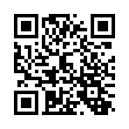Флэш-карточки сделают процесс обучения приятным, удобным и увлекательным!

Ссылка на видео уроки.